**Кеплер об этом даже не мечтал.**

Файлин Валентин

Аннотация

В работе проведено моделирование закона Кеплера. Результаты моделирования указывают на то, как двигаются планеты вокруг солнца.

Введение

Солнечная система является важным вопросом человечества. Она играет ключевую роль в жизни всего живого на планете Земля. В рамках работы рассматривается первый закон Кеплера. Таким образом, целью работы является изображение первого закона Кеплера, путём моделирования. Для решения этой задачи необходимо написать код, который будет изображать сам закон Кеплера.

Постановка задачи

Закон Кеплера гласит, **что каждая планета Солнечной системы обращается по эллипсу, в одном из фокусов которого находится Солнце.**

Начальные условия и параметры

Для решения поставленной задачи необходимо определить следующие начальные условия, такие как скорость вращения солнца и т.д

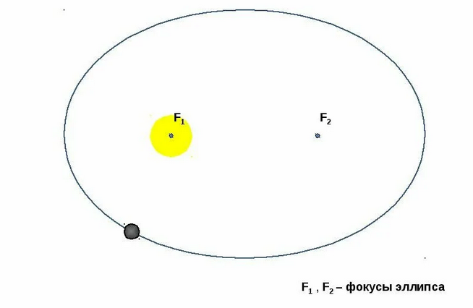

Результаты моделирования

Приведённая модель показывают, что планеты Солнечной системы обращается по эллипсу, в одном из фокусов которого находится

Заключение и перспективы

Проведённое моделирование показало, как работает первый закон Кеплера. И эта модель нам показывает то, что каждая планета Солнечной системы обращается по эллипсу, в одном из фокусов которого находится Солнце.